臺北市立美術館新聞稿
發稿單位：行銷推廣組 | 兒童藝術教育中心官方網頁：www.tfam.museum/kid/
發稿日期：2019/06/15 | FB粉絲專頁：臺北市立美術館Taipei Fine Arts Museum
媒體聯絡人：方嘉儀 02-2595-7656分機118，maciefang@tfam.gov.tw
高子衿 02-2595-7656分機110，tckao@tfam.gov.tw

面對面 Face to Face
展期：2019/06/15-2019/10/27
地點：臺北市立美術館 兒童藝術教育中心

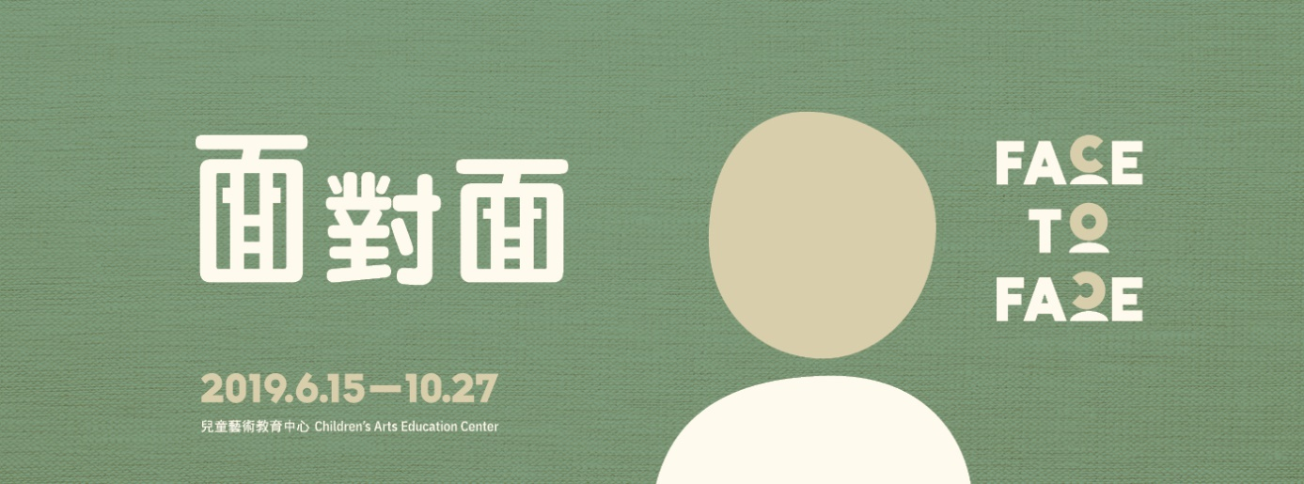

為什麼「我畫的我」和「你畫的我」會不一樣？
面對面，開啟看待肖像畫的多重視角

藝術家席德進曾說：「畫家畫一幅肖像畫，是透過他的視覺，把你的臉重新組合，有的略為誇張，有的稍為削弱或捨去。有時只根據他對你的概念而作畫……當你面對這樣的畫作時，你得整體欣賞，因為這不是在畫你臉上的比例，而是畫你內在的精神與性格。」臺北市立美術館兒童藝術教育中心於6月15日至10月27日推出「面對面」教育計畫，即以肖像畫為發展主軸，探索藝術家眼中對於人物面孔的創意表現，由兩個子題：「畫布上的自我介紹」和「我是另一個你」結合互動學習裝置、多樣形式的工作坊，帶領觀眾以不同層面重新欣賞肖像作品。

自畫像是藝術家繪製肖像畫不可或缺的主題，也是表達自身性格與獨特性的媒介。「畫布上的自我介紹」選取了郭柏川、劉新祿、何德來、李小鏡、徐耀東、李錦繡、蘇旺伸和王午等人的作品，藝術家透過不同的媒材呈現自己的樣貌，有時是為了精進繪畫技巧，有時則透過自畫像將現實生活中的情緒感知投射在畫布上。

另一個子題「我是另一個你」，呈現王午《石叔》、顧福生《何先生》、席德進《陳庭詩像》、吳承硯《劉其偉像》、劉其偉《吳承硯像》等藝術家為同為藝術家的友人所繪製的肖像畫。除了表現出被描繪者的五官、表情、動作等外顯特徵，藝術家亦透過筆觸、線條、顏色，描繪出人物不經意流露的表情、眼神和其獨特性格，例如吳承硯藉由溫暖和諧的色調投射出劉其偉燦爛親切的笑容；劉其偉筆下的自我卻是眼眉低垂，神情憂鬱，但仍可從作品表現手法看見其一貫的幽默感和童心。

「面對面」教育計畫不僅展出本館典藏的前輩藝術家作品，引導觀眾重新發掘肖像畫作品所捕捉的內在精神，更期待透過互動裝置打造出輕鬆而有創意的創作氛圍。例如可以挑戰在看不見自己所畫出來畫面的前提下，讓描繪對象的臉部線條於腦海中與感覺融合，再任由畫筆在紙上飛舞。而當拾起「藝術家的調色卡」，則能為陳庭詩眺望遠方的神情、被顧福生拉長身形的何肇衢、王午刻劃的石晉華等人像挑選不同色系的背景，透過色彩重新傳達作品所蘊含的情感渲染力。本教育計畫亦邀請以鳥人形象創作自畫像的藝術家廖堉安現地製作，其「肖像不思議」將帶領觀眾進入創作過程，找到符合自己個性特質的動物形體和表情，進而建構出屬於個人獨特的肖像姿態。

「面對面」於6月15日舉行開幕典禮，由「方式馬戲」透過舞蹈、特技、雜耍為展場空間中的肖像作品量身編導《你我你 YOUUOY》特別演出；展期間亦安排定時導覽、《我畫你畫我畫室》兒童創作工作坊，及與館館好朋友串聯之《我畫你畫我畫室》藝術家工作坊，期望開啟觀眾看待肖像畫的多重視角。活動全數免費參加，相關資訊請至臺北市立美術館兒童藝術教育中心官網（www.tfam.museum/kid/）查詢。

